Предмет: Објашњење – јавна набавка број 08/16, чији је предмет набавка одржавања фотокопир апарата

Захтев за појашњење :
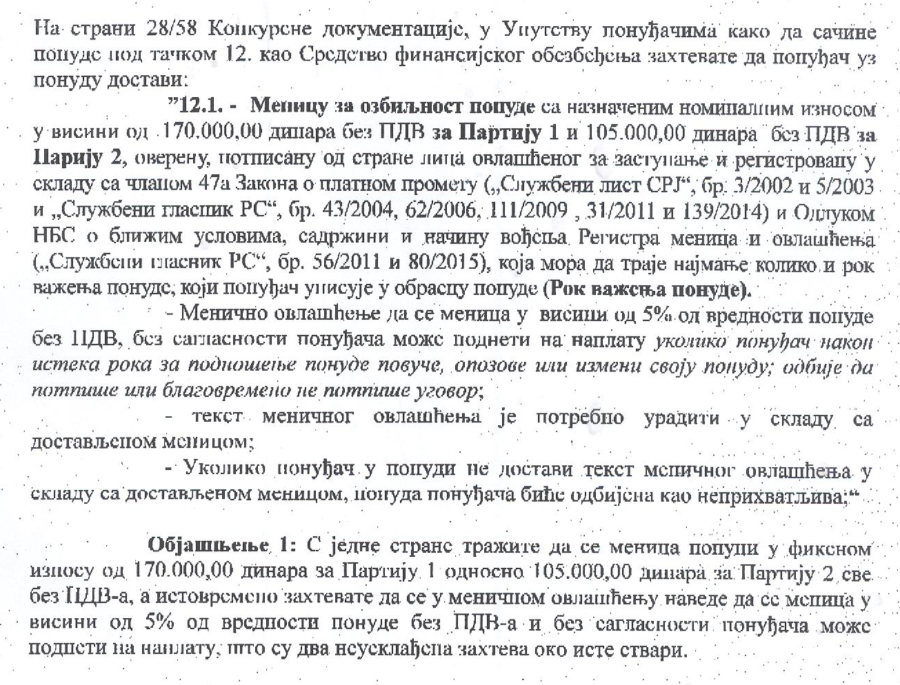
О д г о в о р
Приликом израде конкурсне документације за предметну јавну набавку дошло је до техничке грешке на страни 29 од 58 страна, у тачки 12.1. Меница за озбиљност понуде, тако да сада гласи: 12.1. - Меницу за озбиљност понуде са назначеним номиналним износом у висини од 170.000,00 динара без ПДВ за Партију 1 и 105.000,00 динара без ПДВ за Парију 2, оверену, потписану од стране лица овлашћеног за заступање и регистровану у складу са чланом 47а Закона о платном промету („Службени лист СРЈ“, бр. 3/2002 и 5/2003 и „Службени гласник РС“, бр. 43/2004, 62/2006, 111/2009 , 31/2011 и 139/2014) и Одлуком НБС о ближим условима, садржини и начину вођења Регистра меница и овлашћења („Службени гласник РС“, бр. 56/2011 и 80/2015), која мора да траје најмање колико и рок важења понуде, који понуђач уписује у обрасцу понуде (Рок важења понуде).
- Менично овлашћење да се меницa у висини од од 170.000,00 динара без ПДВ за Партију 1 и 105.000,00 динара без ПДВ за Парију 2, без сагласности понуђача може поднети на наплату уколико понуђач након истека рока за подношење понуде повуче, опозове или измени своју понуду; одбије да потпише или благовремено не потпише уговор;
- текст меничног овлашћења је потребно урадити у складу са достављеном меницом;
- Уколико понуђач у понуди не достави текст меничног овлашћења у складу са достављеном меницом, понуда понуђача биће одбијена као неприхватљива;
- Потврду о регистрацији менице,
- Копију картона депонованих потписа код банке на којој се јасно виде депоновани потпис и печат понуђача, оверен печатом банке са датумом овере (овера не старија од 30 дана, од дана отварања понуда).
Потпис овлашћеног лица на меници и меничном овлашћењу мора бити идентичан са потписом у картону депонованих потписа.
У случају промене лица овлашћеног за заступање, менично овлашћење остаје на снази.
По завршеном послу Наручилац ће предметну меницу вратити, на писани захтев понуђача.

